Advents-Beitrag 2021 von Erzbischof Hans-Josef Becker, Paderborn,
„Nikolaus und das Herz aus Stein“

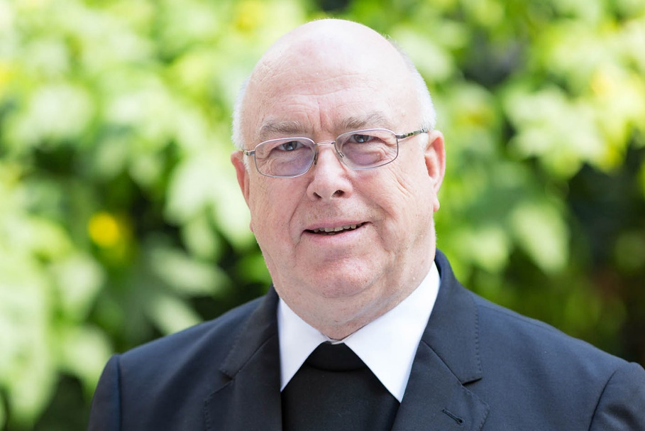

Liebe Zuhörerinnen und Zuhörer!

Heute möchte ich Ihnen eine kleine Geschichte erzählen. Sie gehört zu meinen Lieblingslegenden vom heiligen Nikolaus: In Myra lebte ein wohlhabender Kaufmann. Es ging ihm gut, aber er war trotzdem nicht zufrieden. Eines Tages begegnete er dem Teufel, und der machte ihm ein Angebot: „Ich mache dich unermesslich reich. Das einzige, was du mir geben musst, ist dein Herz. Dafür gebe ich dir ein Herz aus Stein. So ein Herz brauchst du, wenn du richtig erfolgreich sein willst.“ Der Kaufmann willigte ein und war froh, dass er sein lebendiges Herz loswerden konnte, denn seine Weichheit hatte ihn doch manches Mal gestört, etwa wenn er dem Blick des Bettlers an der Hausecke nicht einfach so ausweichen konnte.
Mit der Zeit aber war das steinerne Herz eiseskalt geworden und lag ihm immer schwerer in der Brust: Die Leute mieden den Kaufmann, und er wurde einsam. Da begegnete ihm Bischof Nikolaus, und er fragte: „Warum siehst du so zerknirscht aus?“ Der Kaufmann klagte ihm sein Leid. „Es gibt eine einfache Medizin, die dich heilen kann“, sagte Bischof Nikolaus. „Aber sie ist ziemlich bitter.“ „Ich würde dir viel Geld geben dafür“, versprach der Kaufmann, doch der Heilige winkte ab: „Gold und Silber brauche ich nicht, aber geh zu den Armen und zu den Kranken, zu den Obdachlosen und zu den Kindern. Verschenke von deinem Besitz. Dann schmilzt das Herz aus Stein in dir im Nu. Und… tu es heimlich und unerkannt!“ Und so geschah es auch. Am Anfang fiel es ihm schwer, als das Herz noch ganz aus Stein war. Aber nach und nach wurde es ihm leichter, und am Ende schlug wieder ein menschliches Herz in seiner Brust. Als er schließlich in Frieden gestorben war, hielt Nikolaus die Totenmesse und predigte, dass diesem Mann die Himmelstür nun weit offen stünde. Und er erinnerte an Jesus, der einmal gesagt hatte: „Eher geht ein Kamel durch ein Nadelöhr, als dass ein Reicher in das Reich Gottes gelangt.“
Der Mann hatte die Himmelstür gefunden, weil Nikolaus ihm den Weg gezeigt hatte. Und Gott hatte ihm ein neues Herz geschenkt.
– Nur eine erbauliche Geschichte? Vielleicht auch nicht. Vielleicht macht Nikolaus uns auch heute vor, wie wir vor Gott heilig und gerecht werden können. „Heilig sein“, so sagt Papst Franziskus, „das bedeutet zu dem Menschen zu werden, an den Gott gedacht hat, als er dich geschaffen hat.“
Ganz sicher hat er dabei an einen Menschen mit einem warmen und lebendigen Herzen gedacht. An einen „Heiligen des Alltags“, einen wie Nikolaus: mit Mitgefühl, Lebensfreude und Freundlichkeit. Und was brauchen wir heute mehr als eine solche Leitfigur, die aller Käuflichkeit und Hartherzigkeit widerspricht?

Einen schönen Nikolaustag aus Paderborn!

Erzbischof Hans-Josef-Becker

